Консультация для родителей
«Пальцы помогают говорить».
В последнее время значительно увеличилось количество детей с отклонениями в физическом и психическом развитии. Особенно часто в детской патологии встречаются нарушения речи. Дети сейчас начинают говорить позже, чем их сверстники 10—15 лет назад, количество детей с речевой патологией постоянно растет, а нарушения выражены более резко как в плане звукопроизношения, так и в отношении развития лексико-грамматического строя, связной речи.
Нарушения речи у детей разнообразны по выраженности, симптоматике и структуре и становятся главной причиной неподготовленности их к обучению в школе родному языку.
Кроме того, дети с нарушением речи часто имеют низкий уровень развития осязательной чувствительности, моторики пальцев и кистей рук. Вследствие малой двигательной активности мышцы рук становятся либо вялыми, либо слишком напряженными. Все это сказывается на формировании предметно-практической и речевой деятельности. Давно установлено, что уровень развития речи ребёнка напрямую зависит от того, насколько развита его мелкая моторика (движения пальцев рук). Если развитие способности пальцев к таким движениям отстает, задерживается и речевое развитие. Поэтому стимулировать речевое развитие детей путём тренировки пальцев рук очень важно. При выполнении различных упражнений пальчиковой гимнастики кисти и пальцы рук ребёнка приобретают большую подвижность, что при обучении в школе облегчит приобретение навыков письма.
Упражнения для развития мелкой моторики следует освоить в первую очередь, обучая детей выполнять их как правой, так и левой рукой, вовлекая в работу все пальчики. В начале обучения осваиваются наиболее легкие упражнения: соединение одноименных пальцев обеих рук, поочередное соединение пальцев одной руки с большим пальцем другой. Затем проводится сжимание пальцев по одному в кулачок и разжимание также по одному, пошевеливание всеми пальцами при опускании рук (упражнения «Дождик», «Кормление птиц», «Речка», «Считаем пальчики», «Спрячь пальчики в кулачек», «Освободи пальчики»). И только после этого детям предлагается конструировать из пальцев различные фигуры, похожие на предметы, растения, животных. Такие упражнения очень нравятся детям, они с удовольствием выполняют их на занятиях и даже используют затем в своих повседневных играх.
Главное, не забывать, что задания должны выполняться детьми легко, без лишнего напряжения, занятия должны вызывать только положительные эмоции, приносить радость и удовольствие.

Упражнения для развития пальцев рук:
Бычок, божья коровка
Пальцы сжать в кулачок. Выставить вперед указательный и мизинец. Если положить сверху округленную ладошку другой руки, получится жук, божья коровка, которые могут шевелить «усиками» (указательным и мизинцем).
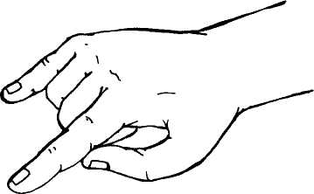
Белка
Средний и безымянный пальцы правой руки согнуть и прижать к ладони большим пальцем. Указательный и мизинец поднять вверх. Кисть левой руки с широко раздвинутыми пальцами подставить сзади (хвост белки). Поменять руки.
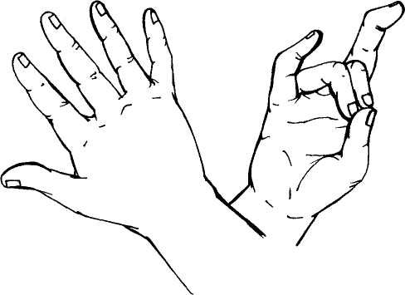
Грибок
На вертикально поставленный кулачок одной руки опустить округленную ладонь другой. Затем поменять руки.
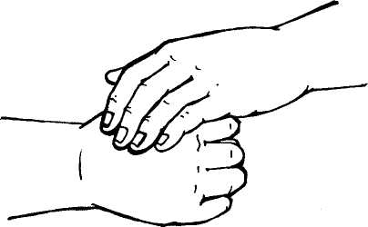

Бутон
Кисти рук поставить вертикально, а затем соединить ладони с сомкнутыми пальцами и слегка округлить их.
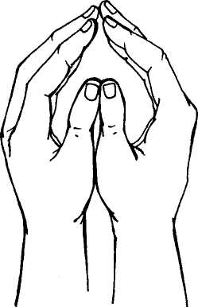
Бабочка
Соединить кисти рук по линии больших пальцев. Остальные пальцы раздвинуть и отвести в стороны. Помахать ими, как бабочка машет крылышками.
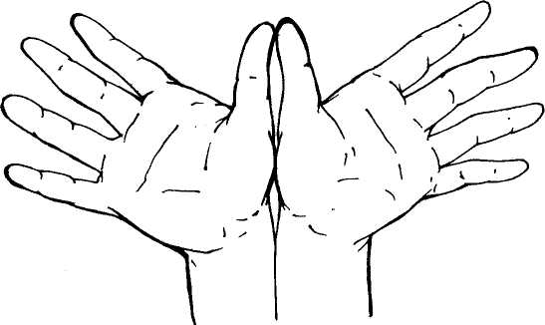
Двери (Ворота)
Кисти рук повернуть ладонями к себе. Большие пальцы поднять вверх, кончики средних пальцев соприкасаются. Пальцы обеих рук плотно прижать друг к другу.
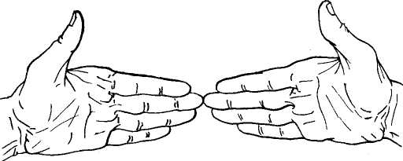
Дождик (снег, капель и т.п.)
Поднять руки вверх и медленно опускать их, быстро пошевеливая пальцами.
Кормление птиц
Руки вытянуть вперед, кисти опустить. Перебирать пальчиками, одновременно касаясь большим пальцем подушечек остальных пальцев, как будто насыпая птицам зерно.
Освободи пальчики
Разжимать пальчики из кулачка поочередно, начиная с мизинца. Проделать то же самое, начиная с большого пальца. Сжимать и разжимать все пальчики одновременно в различном темпе.
Пальчики здороваются
Раздвинуть пальцы рук и поочередно прикасаться кончиками одноименных пальцев друг к другу.
Вариант. Кончики одноименных пальцев могут одновременно прикасаться друг к другу.
Речка (ручеек, дорожка)
Поставить ладони на ребро параллельно друг другу (расстояние между ними может быть любым). Плавными движениями вправо-влево двигать ладони вперед.
Считаем пальчики (колечки)
Поочередно прикасаться к подушечке большого пальца кончиком указательного, среднего, безымянного и мизинца.
Спрячь пальчики в кулачок
Сжимать пальчики в кулачок по одному, начиная с большого пальца. Затем проделать все то же самое, начиная с мизинца. Продолжить упражнение, сжимая и разжимая все пальцы, в различном темпе.
Подготовила учитель-логопед МДОУ «Детский сад № 13» Савинова Н. В.

